山东第一医科大学（山东省医学科学院）
课程大作业


题 目： | 药品管理系统设计与实现

教学机构 | 医学信息与人工智能学院
专业 | 计算机科学与技术
年级、班级 | 2023级本科 班
学号 | 4123080199
学生姓名 | 查烨凡
指导教师 | 宋颜云

2025年12 月11 日

摘要
随着医院及药店业务的不断发展，药品种类和库存规模快速增长，传统依靠人工或 Excel 表格管理药品的方式已难以满足精细化管理的需要。为提高药品信息维护效率、规范入库出库流程并减少差错，本课题设计并实现了一个基于 Spring Boot 与 MySQL 的药品管理系统。
系统主要功能包括：用户登录与注册、药品分类管理、药品信息管理、药品入库管理、药品出库管理以及库存联动。系统采用 B/S 架构，后端基于 Spring Boot + Spring Data JPA 实现业务逻辑和数据持久化，前端采用 Thymeleaf 模板引擎实现页面展示，数据库使用 MySQL 存储药品及库存数据。
实践表明，该系统能够较好地满足日常药品管理需求，实现了药品信息的集中存储、入库出库过程的规范记录以及库存数量的自动增减，为后续功能扩展和性能优化奠定了基础。
关键词： 药品管理；Spring Boot；MySQL；Spring Data JPA；Thymeleaf

https://github.com/eastenzero/DrugManagementApplication
https://gitee.com/easten050714/DrugManagementApplication
目录
摘要 2
第1章 绪论 2
1.1 课题背景与意义 2
1.2 研究内容与目标 3
1.3 本文结构安排 3
第2章 系统需求分析 3
2.1 功能需求分析 3
2.2 用户角色与使用场景 4
2.3 非功能需求分析 5
第3章 关键技术介绍 5
3.1 Spring Boot 框架 5
3.2 Spring MVC 5
3.3 Spring Data JPA 6
3.4 Thymeleaf 模板引擎 6
3.5 MySQL 数据库 6
第4章 系统总体设计 6
4.1 系统架构设计 6
4.2 功能模块结构 7
4.3 系统运行环境 8
第5章 数据库设计 8
5.1 概念设计 8
5.2 逻辑结构设计（表结构） 8
第6章 系统实现 10
6.1 用户登录与注册模块 10
6.2 药品分类管理模块 11
6.3 药品信息管理模块 11
6.4 药品入库管理模块 12
6.5 药品出库管理模块 12
第7章 系统测试 13
7.1 测试环境 13
7.2 测试用例设计 13
7.3 测试结果分析 14
第8章 总结与展望 14
参考文献 15
附录A 前端实现与接口说明 15
A.1 前端技术栈概述 15
A.2 主要页面与交互效果 15
A.3 REST API 交互与安全控制 17
A.4 系统部署与运行步骤 17

第1章 绪论

1.1 课题背景与意义
信息技术的快速发展推动了医疗卫生行业的信息化建设。药品管理作为医院与药店管理中的重要组成部分，直接关系到患者用药安全和经营效率。传统药品管理方式多依靠手工登记或电子表格进行记录，存在以下问题：
- 数据分散，难以统一维护；
- 入库出库操作依赖人工计算，易发生库存差错；
- 缺乏权限控制，操作记录难以追踪；
- 无法方便地进行查询统计和历史记录追溯。
因此，设计并实现一个结构清晰、功能完备且易于扩展的药品管理系统具有重要的现实意义。本项目以 Java EE 技术为基础，选择 Spring Boot + MySQL 技术栈，实现药品分类管理、药品信息管理、入库出库与库存联动等功能，为课程学习与实践提供一个完整的案例。

1.2 研究内容与目标
本课题主要研究内容包括：
- 分析药品管理业务需求，明确系统功能与非功能需求；
- 设计系统整体架构与功能模块划分；
- 设计符合第三范式要求的数据库表结构；
- 基于 Spring Boot 实现后端业务逻辑与数据访问；
- 基于 Thymeleaf 实现前端界面及基本交互；
- 完成系统测试，验证系统的正确性与稳定性。
项目目标是实现一个包含登录/注册、药品分类、药品信息、入库出库及库存管理等功能的 Web 应用，并形成完整的文档说明，满足课程项目作业要求。

1.3 本文结构安排
- 第1章：绪论
- 第2章：系统需求分析
- 第3章：关键技术介绍
- 第4章：系统总体设计
- 第5章：数据库设计
- 第6章：系统实现
- 第7章：系统测试
- 第8章：总结与展望

第2章 系统需求分析

2.1 功能需求分析
根据课程要求及实际业务情况，本系统主要功能需求如下：
- 用户模块
  - 用户注册：新用户注册账号，默认为管理员角色（便于课程演示）。
  - 用户登录：输入用户名和密码进行身份验证，仅启用状态用户可登录。
  - 注销退出：安全退出系统，清除会话信息。
- 药品分类管理模块
  - 分类列表：查看已存在的药品分类。
  - 新增分类：添加新的药品分类信息。
  - 编辑分类：修改分类名称和描述信息。
  - 删除分类：删除未被药品引用的分类；被引用时限制删除。
- 药品信息管理模块
  - 药品列表：查看所有药品信息，支持按名称模糊查询。
  - 新增药品：录入药品名称、分类、规格、单位、单价、库存、生产厂家、生产日期、有效期、状态等信息。
  - 编辑药品：修改现有药品数据。
  - 删除药品：删除不再使用的药品信息或模拟下架。
- 药品入库管理模块
  - 入库记录列表：查看所有入库记录。
  - 新增入库记录：选择药品、填写数量、单价、供应商、批号、备注等。
  - 库存联动：入库成功后自动增加对应药品的库存数量。
- 药品出库管理模块
  - 出库记录列表：查看所有出库记录。
  - 新增出库记录：选择药品、填写数量、出库原因、备注等。
  - 库存联动：出库成功后自动减少药品库存，并进行库存不足校验。

2.2 用户角色与使用场景
为简化课程项目，本系统主要设置两类角色（当前实现中均按管理员处理）：
- 管理员用户：
  - 维护药品分类；
  - 维护药品基础信息；
  - 记录入库出库；
  - 查看库存信息。
在后续扩展中可以进一步区分普通操作员与系统管理员，如限制某些敏感操作仅由管理员执行。

2.3 非功能需求分析
- 性能需求：在单机环境下支持日常数量级的数据查询与简单统计，在少量并发访问下保持良好响应速度。
- 安全性需求：通过登录与会话管理保证仅登录用户可以访问后台功能。
- 可维护性：采用典型的分层架构与标准框架，降低代码耦合度，便于维护和扩展。
- 易用性：界面布局简洁明了，操作流程直观、易于上手。

第3章 关键技术介绍

3.1 Spring Boot 框架
Spring Boot 是基于 Spring 的快速开发框架，通过“约定优于配置”简化了项目配置与部署。本系统使用 Spring Boot 2.7.18 作为后端核心框架，实现以下功能：
- 快速创建 Web 应用与内嵌 Tomcat；
- 自动装配常用组件（如 Spring MVC、Spring Data JPA 等）；
- 通过配置文件 application.properties 管理数据库连接、端口等信息。

3.2 Spring MVC
Spring MVC 是 Spring 提供的 Web MVC 框架。本系统使用 Spring MVC 实现控制层逻辑：
- 使用 @Controller、@RequestMapping、@GetMapping、@PostMapping 等注解完成请求映射；
- 通过 Model 向视图传递数据；
- 使用 HttpSession 保存当前登录用户信息，实现简单会话管理。

3.3 Spring Data JPA
Spring Data JPA 封装了 JPA 常用操作，简化了数据访问层的开发。本系统中：
- 使用 JpaRepository 接口快速生成 CRUD 方法；
- 使用方法名约定（如 findByNameContaining）实现简单查询；
- 通过实体类与注解映射数据库表结构。

3.4 Thymeleaf 模板引擎
Thymeleaf 是一种现代化服务器端模板引擎，可与 Spring MVC 无缝集成。本系统使用 Thymeleaf 实现：
- 动态渲染 HTML 页面；
- 通过 th:each、th:text、th:href 等属性绑定数据与链接；
- 实现简单表单提交与数据展示。

3.5 MySQL 数据库
MySQL 是广泛使用的开源关系型数据库。本系统使用 MySQL 存储用户、药品分类、药品信息以及入库出库记录等数据。通过 JDBC 与 MySQL 官方驱动 mysql-connector-j 8.0.33 连接数据库，使用 InnoDB 引擎提供事务与外键支持。

第4章 系统总体设计

4.1 系统架构设计
系统采用典型的三层架构：
- 表示层（Controller + Thymeleaf）
  - 接收并处理来自浏览器的 HTTP 请求；
  - 进行简单的参数校验；
  - 组织业务结果，传递给视图层渲染页面。
- 业务逻辑层（Service / Controller 简化实现）
  - 根据业务需求调用数据访问层；
  - 实现入库出库时的库存增减逻辑；
  - 实现简单的权限控制（登录校验）。
- 数据访问层（Repository）
  - 基于 Spring Data JPA 实现实体的增删改查；
  - 负责与 MySQL 数据库交互。

4.2 功能模块结构
系统功能模块结构可概括如下：
- 用户与权限模块
  - 用户注册
  - 用户登录
  - 退出登录
- 药品分类模块
  - 分类维护（增删改查）
- 药品信息模块
  - 药品信息维护（增删改查）
  - 药品模糊查询
- 入库管理模块
  - 入库记录维护
  - 库存增加
- 出库管理模块
  - 出库记录维护
  - 库存减少与不足校验
（在 Word 文档中可配合绘制功能模块图）

4.3 系统运行环境
- 操作系统：Windows
- 开发工具：IntelliJ IDEA
- JDK 版本：JDK 8+
- 构建工具：Maven
- 后端框架：Spring Boot 2.7.18
- 视图技术：Thymeleaf
- 数据库：MySQL（如 8.0）
- 浏览器：Chrome / Edge 等现代浏览器

第5章 数据库设计

5.1 概念设计
根据需求分析，系统中主要实体包括：
- 用户（User）
- 药品分类（DrugCategory）
- 药品信息（DrugInfo）
- 入库记录（StockIn）
- 出库记录（StockOut）
实体之间的关系主要包括：
- 一个药品分类对应多个药品（1:N）；
- 一个药品对应多条入库记录和多条出库记录（1:N）；
- 一个用户可作为多个入库/出库记录的操作人（1:N）。
（在 Word 文档中可绘制 E-R 图进行展示）

5.2 逻辑结构设计（表结构）

5.2.1 用户表 sys_user
字段名 | 类型 | 约束 | 说明
id | BIGINT | PK, AUTO_INCREMENT | 用户主键
username | VARCHAR(50) | NOT NULL, UNIQUE | 登录用户名
password | VARCHAR(100) | NOT NULL | 登录密码
role | VARCHAR(20) | NOT NULL | 角色（admin 等）
status | TINYINT | NOT NULL | 状态：1 启用/0 禁用
create_time | DATETIME | NOT NULL | 创建时间

5.2.2 药品分类表 drug_category
字段名 | 类型 | 约束 | 说明
id | BIGINT | PK, AUTO_INCREMENT | 分类主键
name | VARCHAR(50) | NOT NULL | 分类名称
description | VARCHAR(200) |  | 分类描述
create_time | DATETIME | NOT NULL | 创建时间

5.2.3 药品信息表 drug_info
字段名 | 类型 | 约束 | 说明
id | BIGINT | PK, AUTO_INCREMENT | 药品主键
name | VARCHAR(100) | NOT NULL | 药品名称
category_id | BIGINT | NOT NULL, FK→drug_category.id | 所属分类
specification | VARCHAR(100) |  | 规格
unit | VARCHAR(20) |  | 计量单位
price | DECIMAL(10,2) |  | 单价
stock | INT | NOT NULL, DEFAULT 0 | 当前库存
manufacturer | VARCHAR(100) |  | 生产厂家
production_date | DATE |  | 生产日期
expire_date | DATE |  | 有效期至
status | TINYINT | NOT NULL, DEFAULT 1 | 状态：1 上架/0 下架
create_time | DATETIME | NOT NULL | 创建时间

5.2.4 药品入库表 stock_in
字段名 | 类型 | 约束 | 说明
id | BIGINT | PK, AUTO_INCREMENT | 入库记录主键
drug_id | BIGINT | NOT NULL, FK→drug_info.id | 入库药品
quantity | INT | NOT NULL | 入库数量
price | DECIMAL(10,2) |  | 入库单价
supplier | VARCHAR(100) |  | 供应商
batch_no | VARCHAR(50) |  | 批号
in_time | DATETIME | NOT NULL | 入库时间
operator_id | BIGINT | FK→sys_user.id | 操作人
remark | VARCHAR(200) |  | 备注

5.2.5 药品出库表 stock_out
字段名 | 类型 | 约束 | 说明
id | BIGINT | PK, AUTO_INCREMENT | 出库记录主键
drug_id | BIGINT | NOT NULL, FK→drug_info.id | 出库药品
quantity | INT | NOT NULL | 出库数量
reason | VARCHAR(100) |  | 出库原因
out_time | DATETIME | NOT NULL | 出库时间
operator_id | BIGINT | FK→sys_user.id | 操作人
remark | VARCHAR(200) |  | 备注
完整建表脚本已保存在项目的 src/main/resources/db/schema.sql 文件中。

第6章 系统实现
本章主要从用户模块、药品分类模块、药品信息模块、入库模块和出库模块五个方面介绍系统的主要实现过程。以下每小节中提到的截图，可在运行系统时使用浏览器或 IDEA 截图，并按顺序插入到 Word 文档中。

6.1 用户登录与注册模块
用户模块主要包括注册、登录、退出功能：
- 注册：访问 /register 页面，填入用户名和密码，系统检查用户名是否已存在，若不存在则创建新用户并提示注册成功。
- 登录：访问 /login 页面，输入用户名和密码，系统校验用户状态为启用后，将用户对象保存到 HttpSession 中。
- 退出：访问 /logout，清除会话信息并跳转到登录页面。
- 图6-1 用户注册页面截图
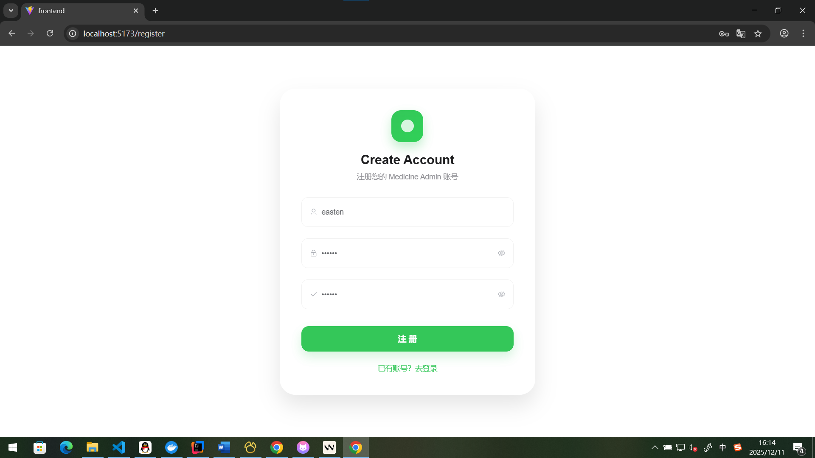
- 图6-2 用户登录页面截图
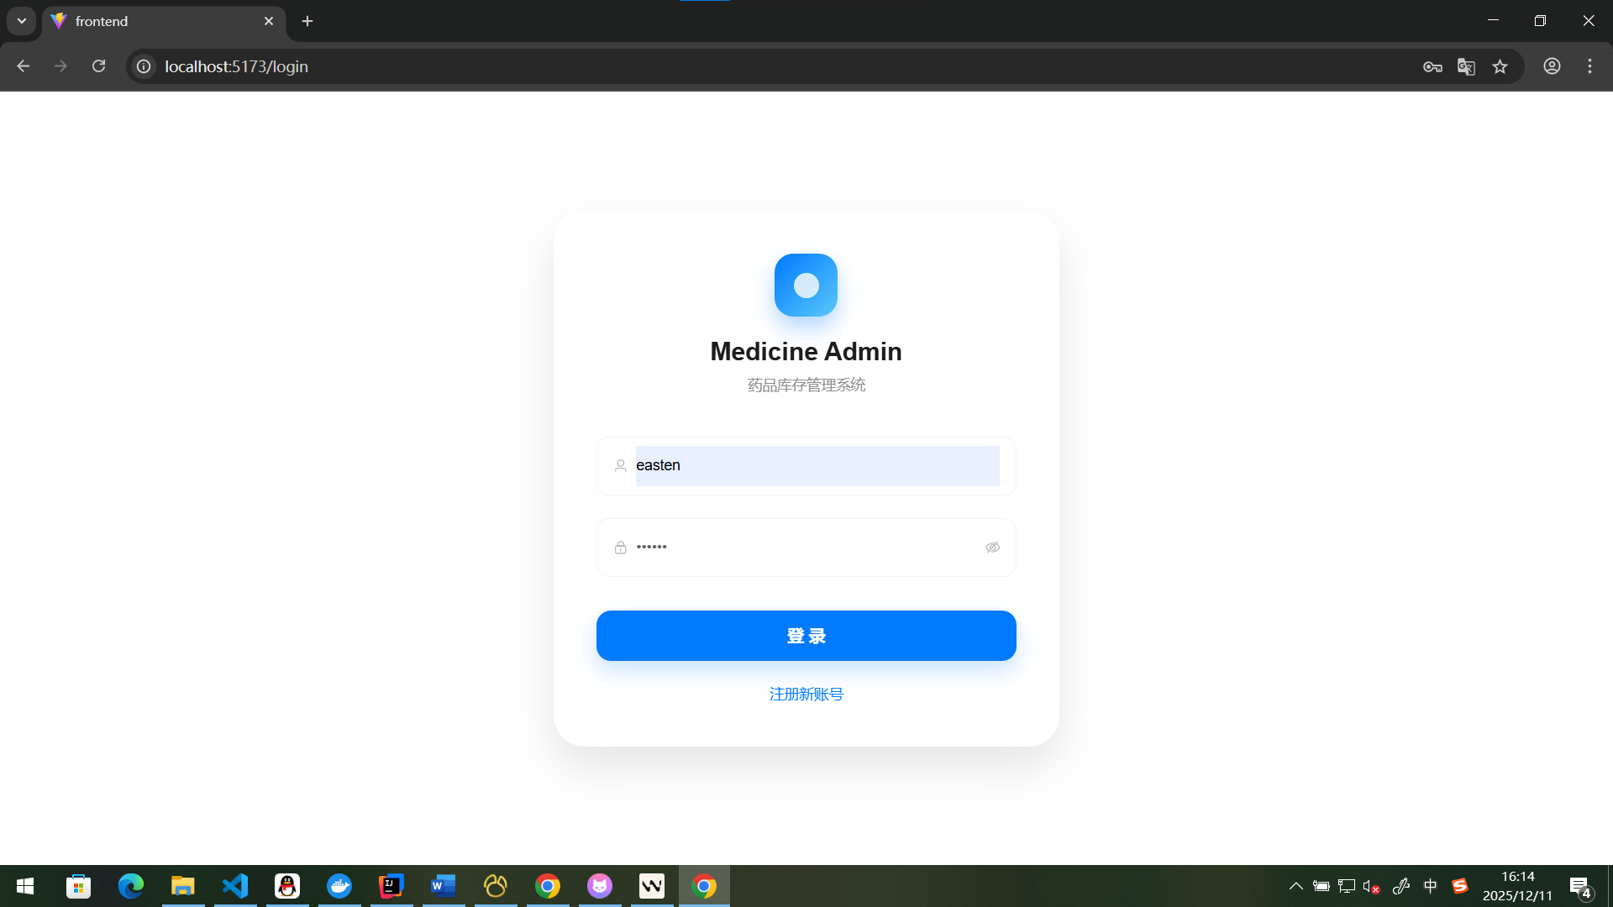
- 图6-3 后台主页页面截图
- 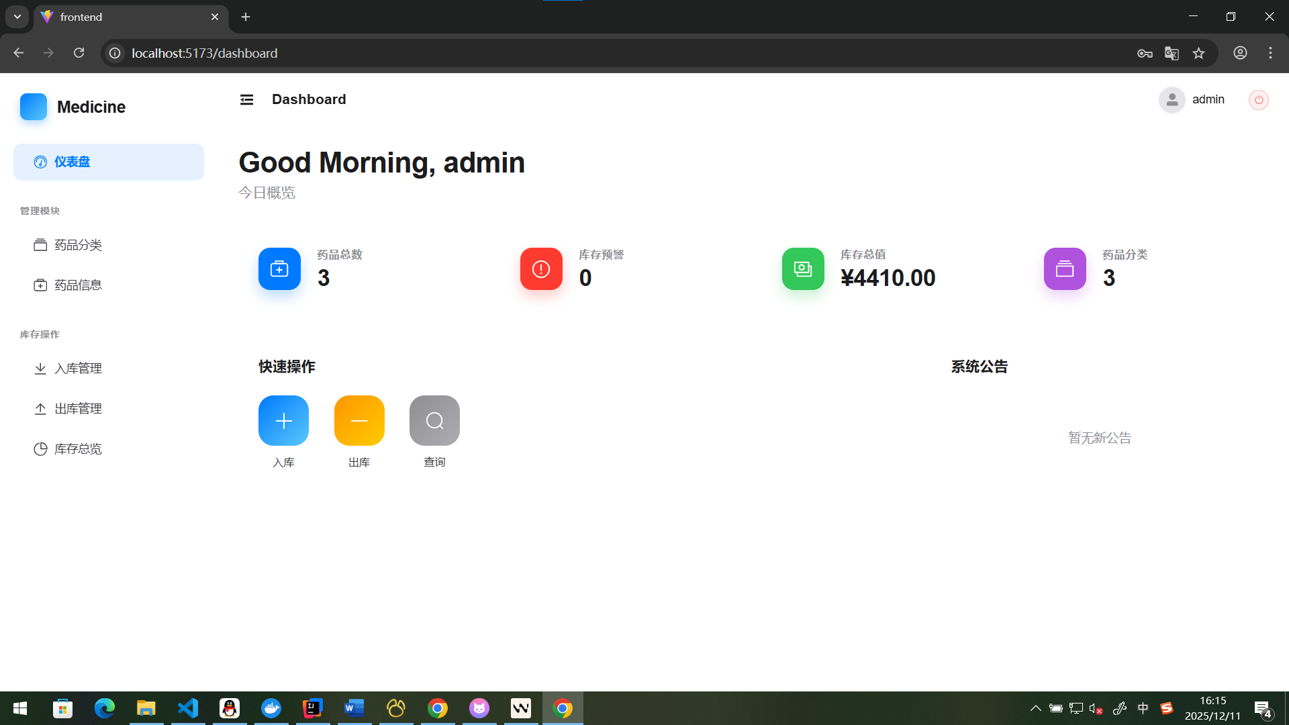
分类模块实现了对药品分类的增删改查功能：
- 分类列表页面 /categories：展示所有分类信息。
- 新增分类 /categories/add：填写分类名称和描述。
- 编辑分类 /categories/edit/{id}：修改已存在分类。
- 删除分类 /categories/delete/{id}：若分类已被药品引用，捕获异常并提示“删除失败，可能有药品正在使用该分类”。
截图建议：
- 图6-4 药品分类列表页面截图
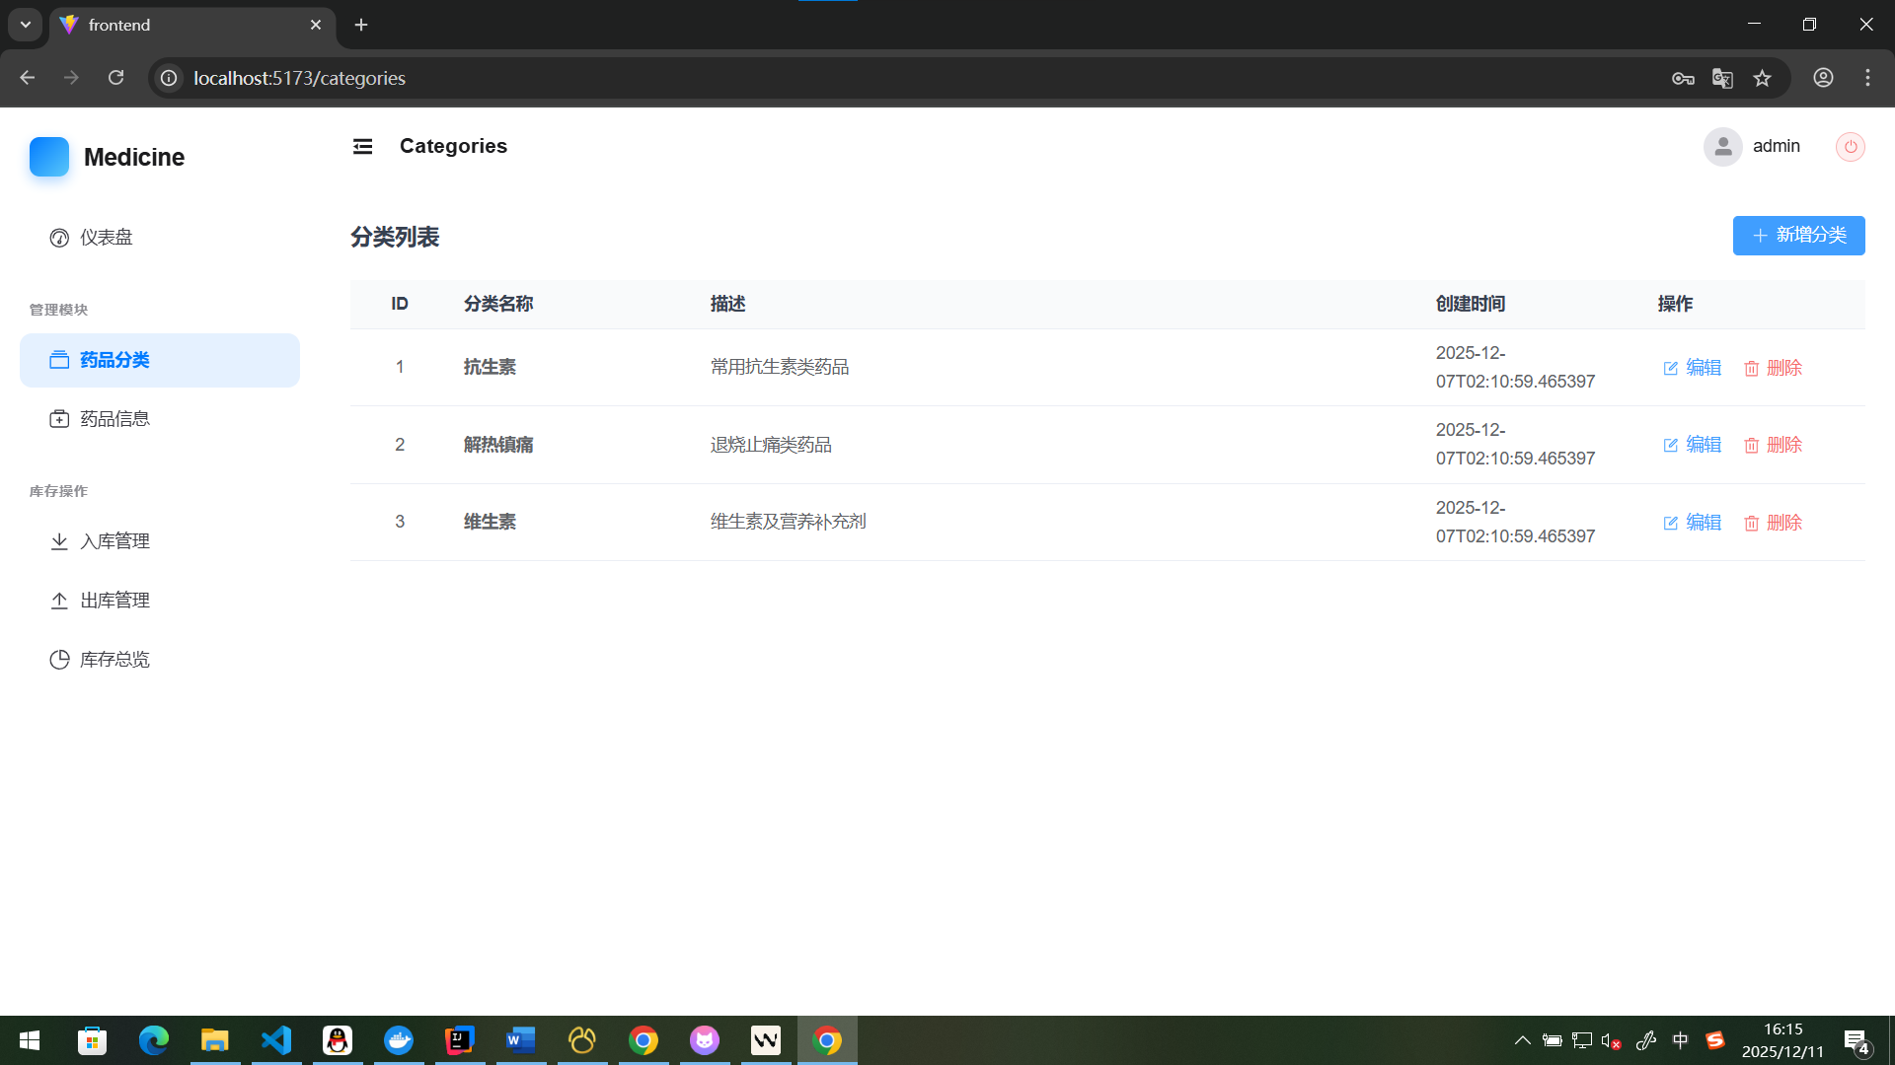
- 图6-5 新增/编辑药品分类页面截图
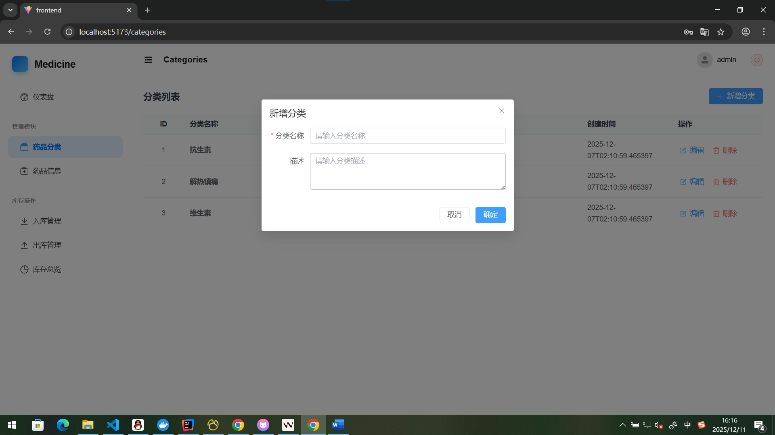

6.3 药品信息管理模块
药品模块实现对药品基础信息的维护和查询：
- 药品列表 /drugs：展示所有药品信息，并支持按名称关键字模糊搜索。
- 新增药品 /drugs/add：录入名称、分类、规格、单位、单价、库存、生产厂家、生产日期、有效期、状态等信息。
- 编辑药品 /drugs/edit/{id}：对已有药品进行修改。
- 删除药品 /drugs/delete/{id}：删除不再使用的药品信息。
截图建议：
- 图6-6 药品信息列表页面截图
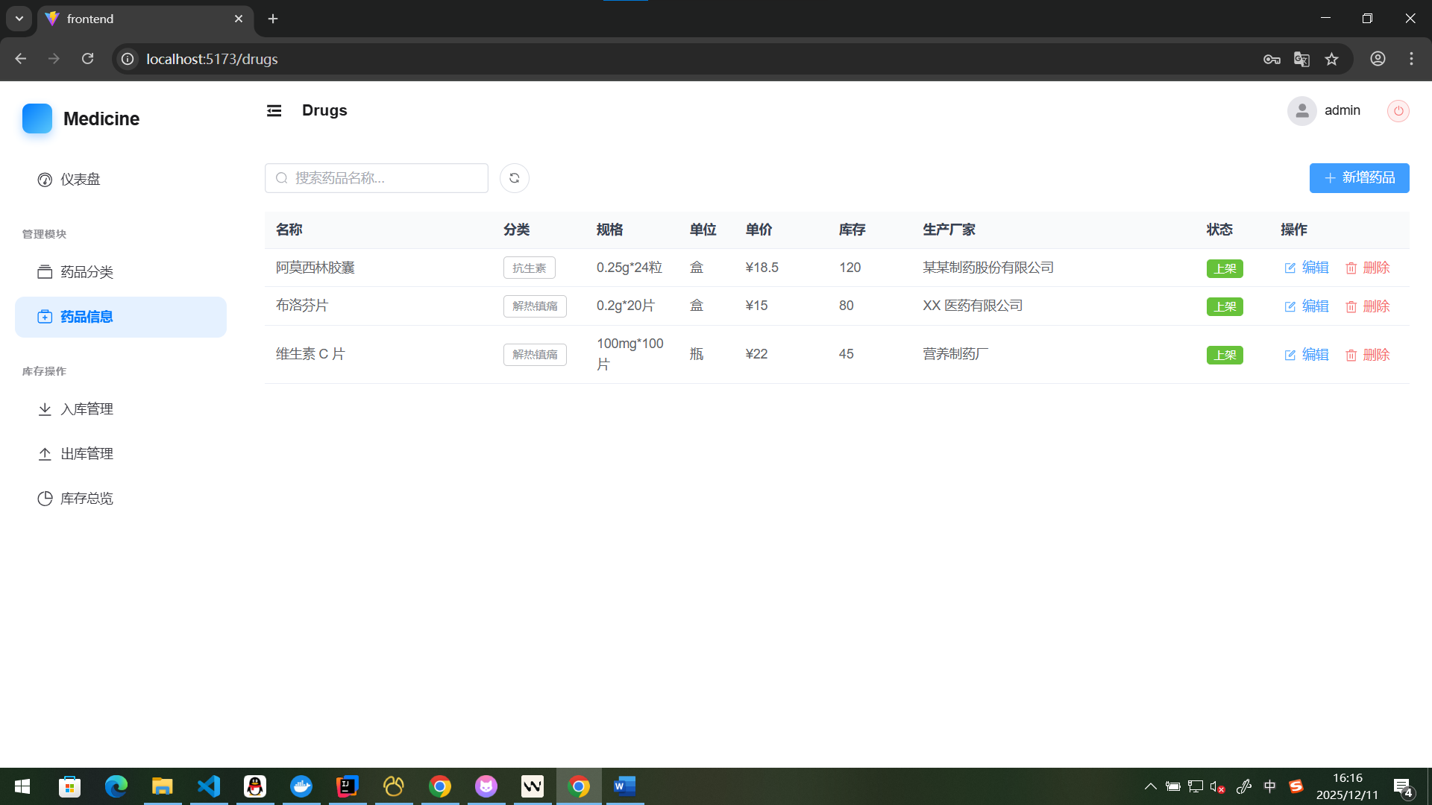
- 图6-7 新增/编辑药品信息页面截图
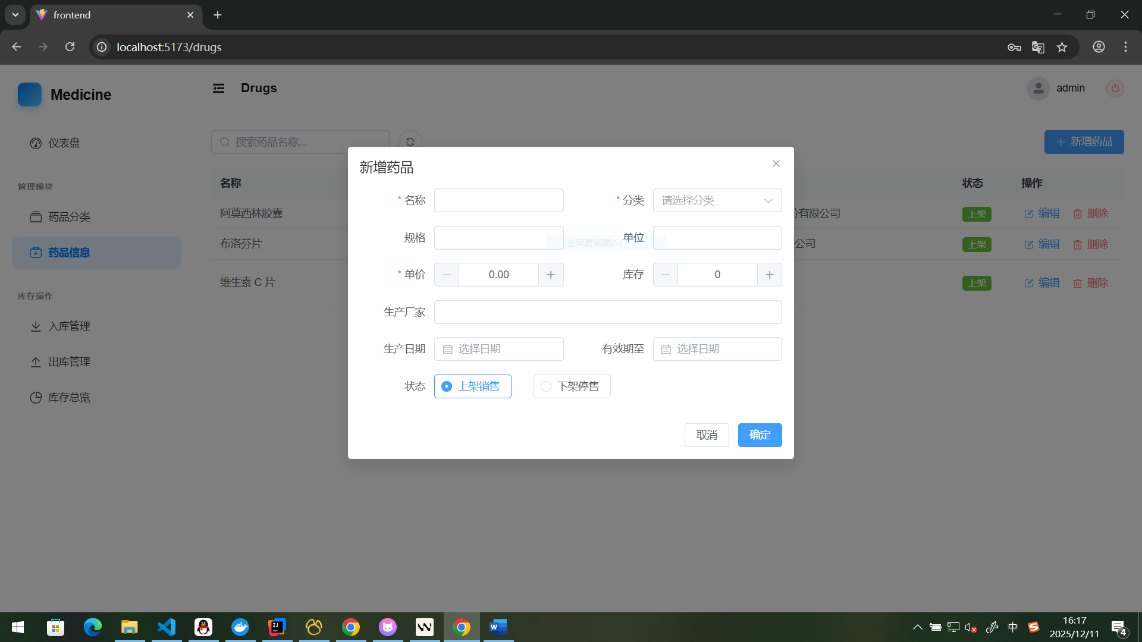

6.4 药品入库管理模块
入库模块用于记录药品的入库信息并自动增加库存：
- 入库记录列表 /stock-in：展示所有入库记录，包括药品名称、数量、单价、入库时间、操作人等。
- 新增入库 /stock-in/add：
  - 选择现有药品；
  - 填写入库数量、单价、供应商、批号、备注；
  - 入库成功后：
    - 在 stock_in 表中新增一条记录；
    - 同时将对应药品的 stock 字段增加相应数量。
截图建议：
- 图6-8 入库记录列表页面截图
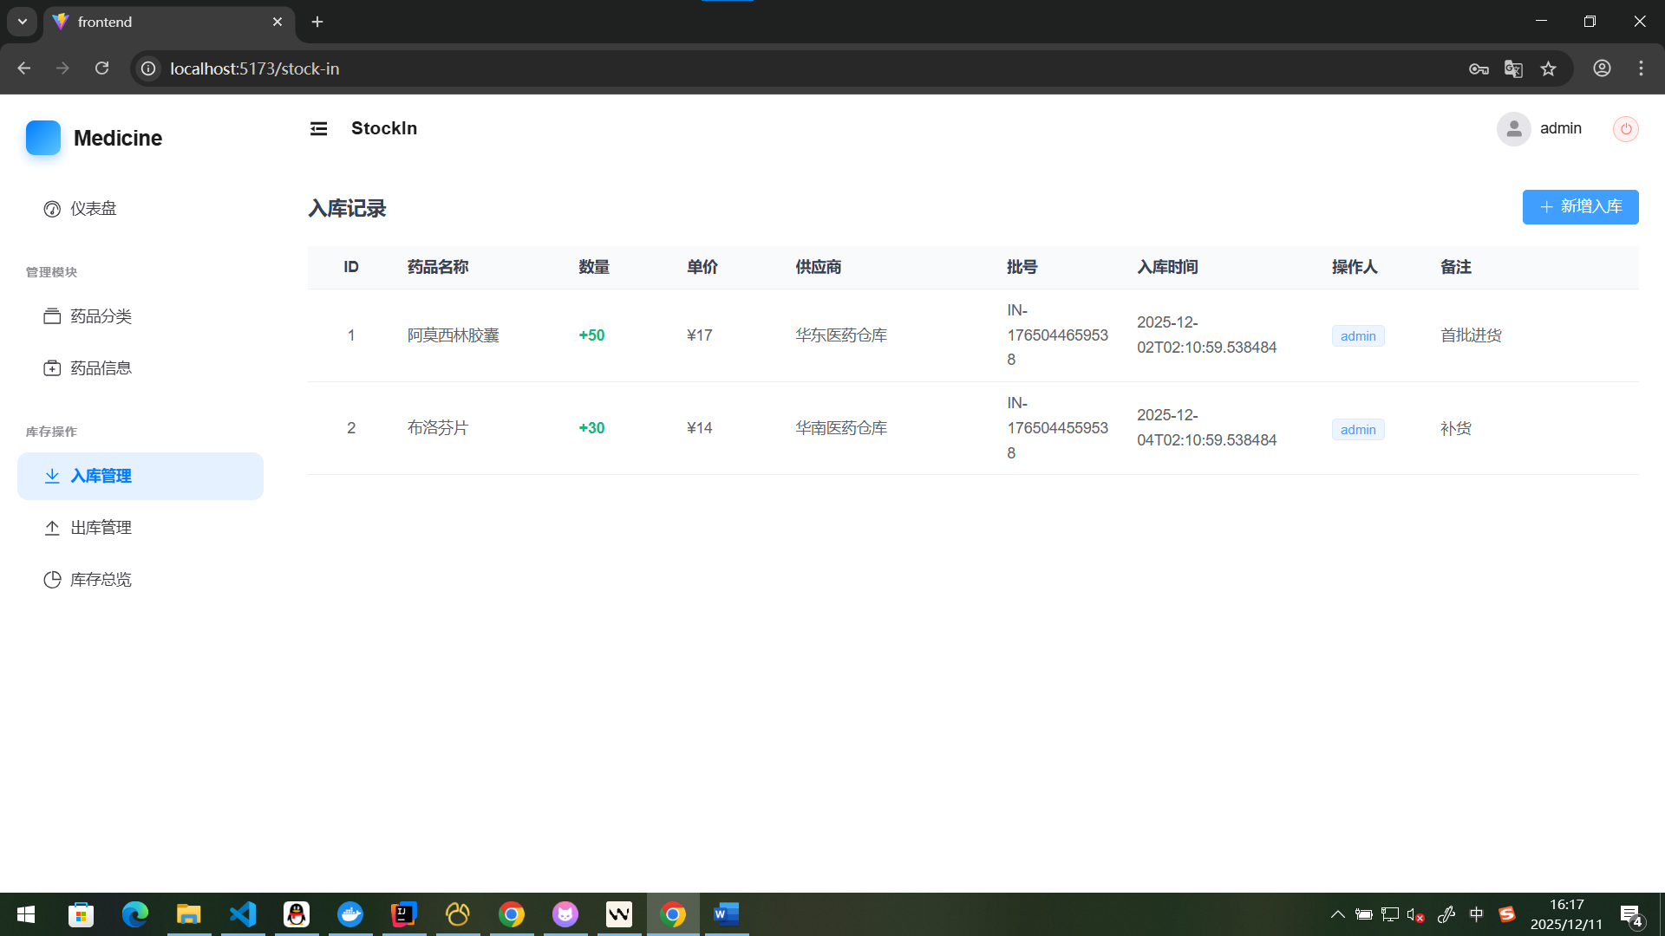
- 图6-9 新增入库记录页面截图
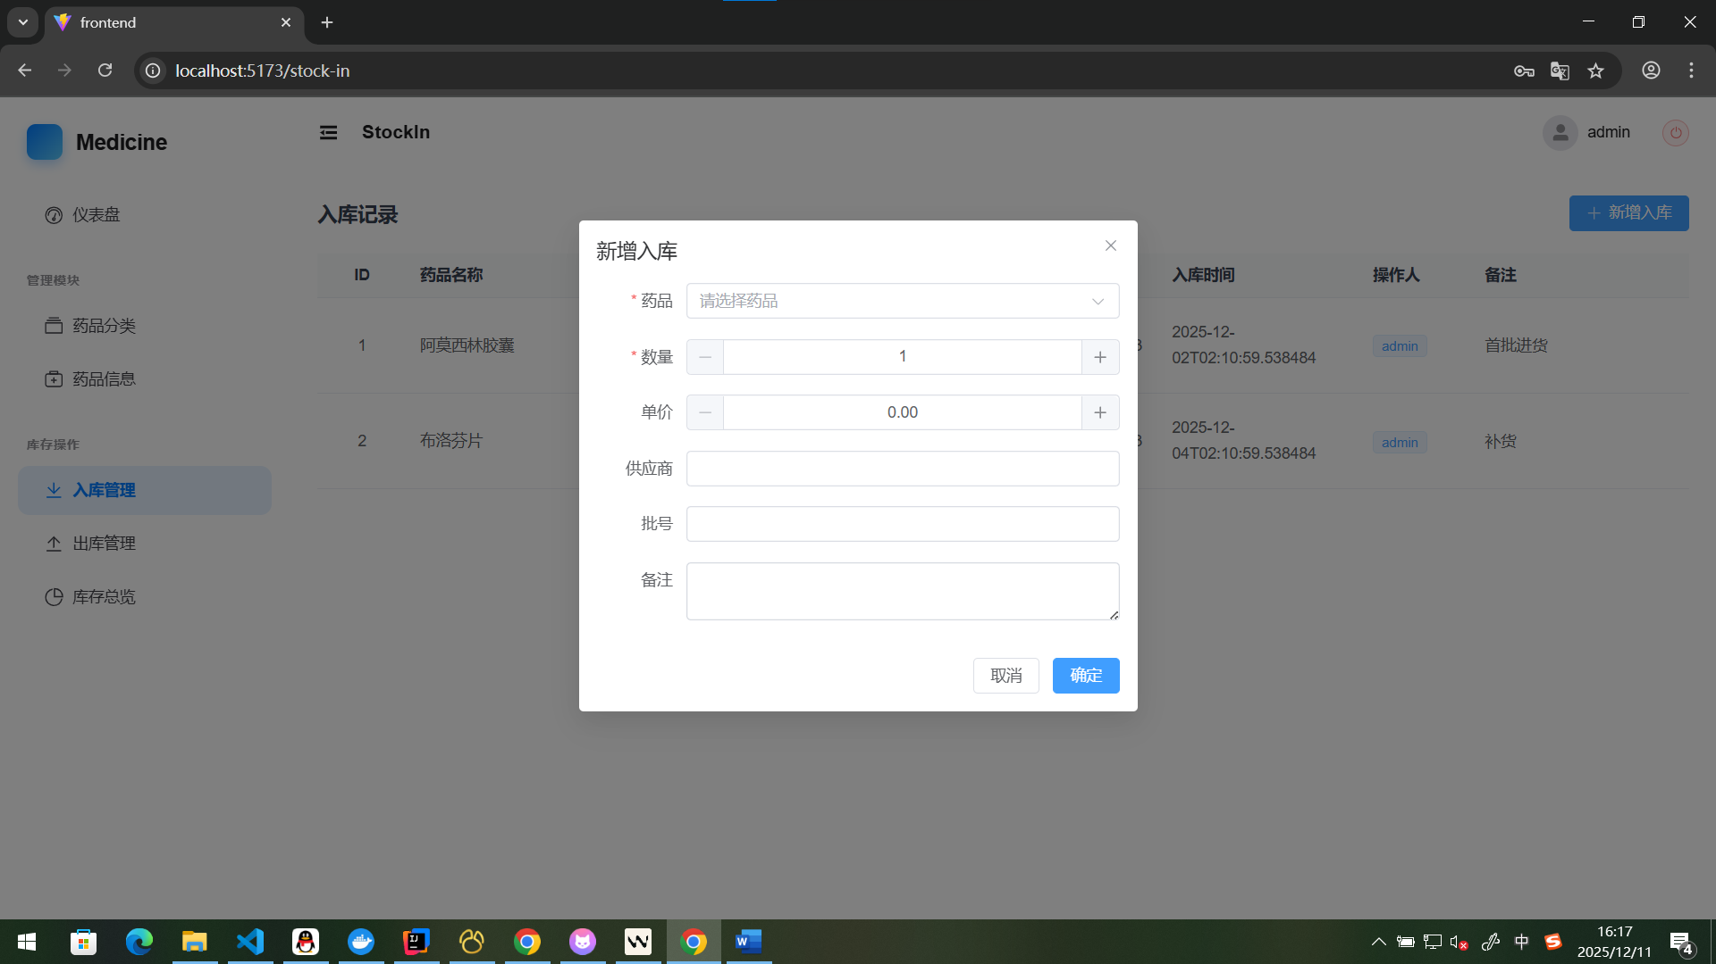

6.5 药品出库管理模块
出库模块用于记录药品的出库信息并自动减少库存：
- 出库记录列表 /stock-out：展示药品出库记录，包括药品名称、数量、出库时间、原因、操作人等。
- 新增出库 /stock-out/add：
  - 选择现有药品；
  - 填写出库数量、出库原因和备注；
  - 系统首先读取当前库存数量，若出库数量大于库存，提示“库存不足，当前库存为 X”，并拒绝本次操作；
  - 若库存充足，则：
    - 在 stock_out 表中新增记录；
    - 将 drug_info 表中对应药品的 stock 字段减少相应数量。
截图建议：
- 图6-10 出库记录列表页面截图
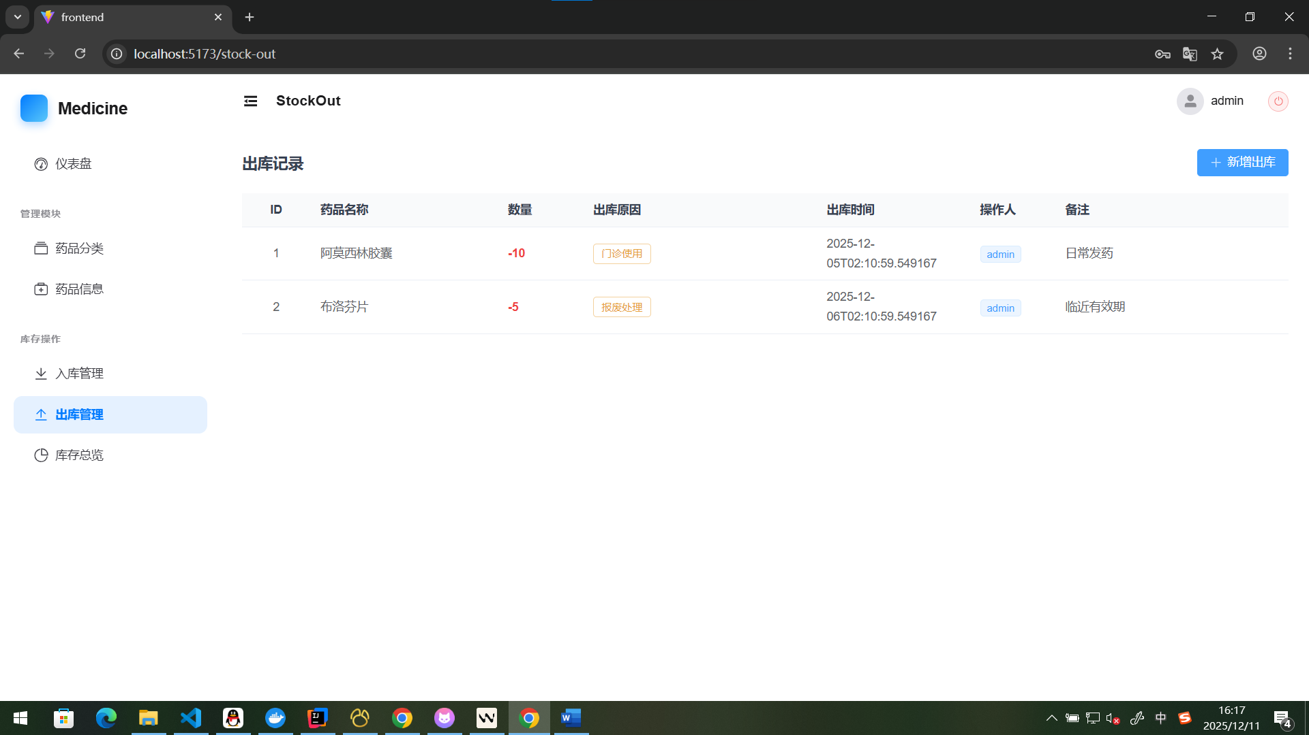
- 图6-11 新增出库记录页面截图
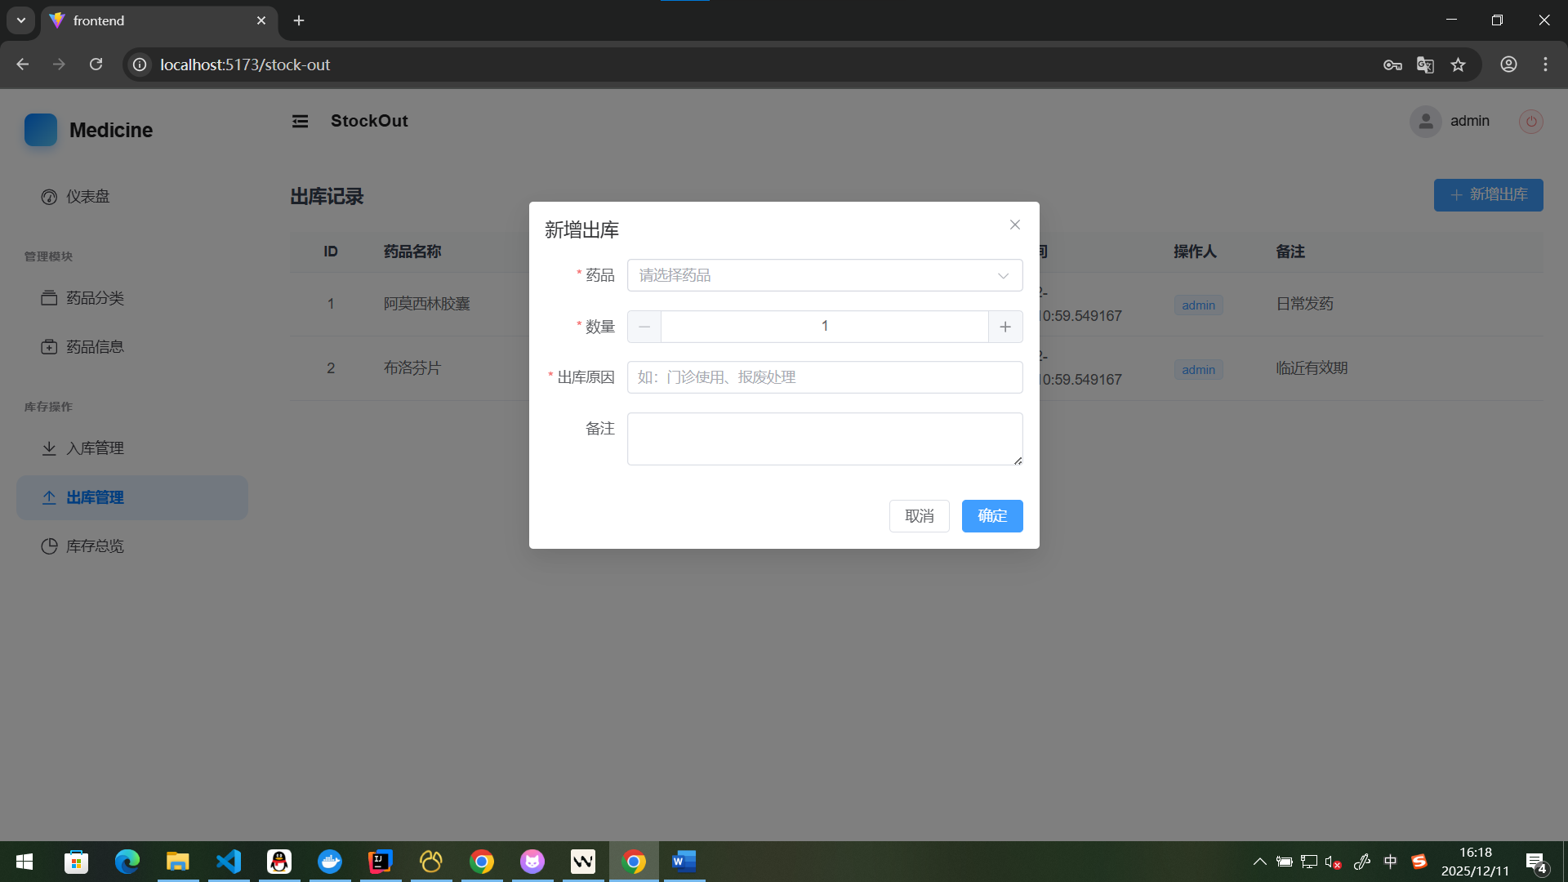
- 图6-12 出库库存不足提示页面截图
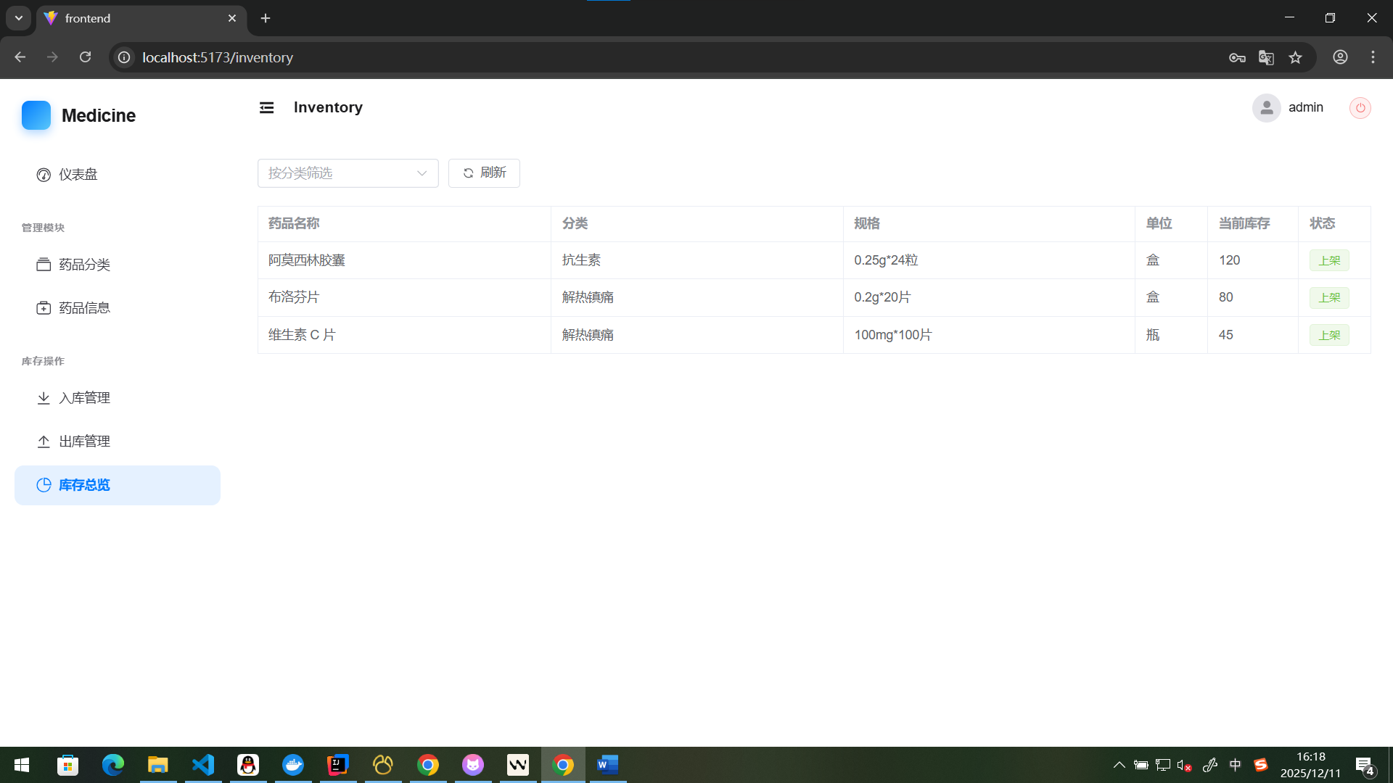

第7章 系统测试

7.1 测试环境
- 操作系统：Windows
- JDK：JDK 8+
- 数据库：MySQL 8.0
- 浏览器：Chrome / Edge
- 测试方式：黑盒测试为主，手工执行测试用例。

7.2 测试用例设计
选取部分典型测试用例如下：
表7-1 登录模块测试用例
用例编号 | 测试内容 | 输入 | 期望结果 | 测试结果
TC-01 | 正确用户名密码登录 | 正确用户名 + 正确密码 | 登录成功，跳转到后台主页 | 通过
TC-02 | 错误密码登录 | 正确用户名 + 错误密码 | 提示“用户名或密码错误” | 通过
TC-03 | 禁用用户登录 | 禁用状态用户 + 正确密码 | 提示“用户名或密码错误，或账号被禁用” | 通过
表7-2 药品入库出库测试用例
用例编号 | 测试内容 | 前置条件 | 输入 | 期望结果 | 测试结果
TC-04 | 正常入库 | 药品库存初始为 10 | 入库数量 5 | 库存变为 15，新增一条入库记录 | 通过
TC-05 | 正常出库 | 药品库存初始为 15 | 出库数量 3 | 库存变为 12，新增一条出库记录 | 通过
TC-06 | 出库数量大于库存 | 药品库存初始为 2 | 出库数量 5 | 提示“库存不足，当前库存为 2”，库存不变 | 通过

7.3 测试结果分析
通过对登录、药品分类、药品信息、入库出库及库存变更等关键功能的测试，系统在常规操作场景下能够满足预期行为：
- 用户认证逻辑正确，未登录用户无法访问后台管理功能；
- 药品分类与信息维护功能完整，增删改查操作正常；
- 入库出库记录能正确反映到药品库存字段中；
- 出库时的库存不足校验能够有效阻止非法操作。
整体测试结果表明，本系统功能实现基本正确，能够满足课程设计要求。

第8章 总结与展望
本课题基于 Spring Boot 与 MySQL 设计并实现了一个简易的药品管理系统，完成了用户登录注册、药品分类管理、药品信息管理以及入库出库和库存联动等主要功能。通过本项目实践，加深了对 Java Web 开发、Spring Boot 框架以及数据库设计的理解，提升了综合开发能力。
当然，系统仍有较多可以改进和扩展的空间，主要包括：
- 在密码存储方面，可以引入加密算法（如 BCrypt）提升安全性；
- 引入角色与权限控制框架，对不同角色进行更细粒度的权限管理；
- 增加分页、导出报表、统计分析等功能，提升系统实用性；
- 使用前后端分离架构和更美观的前端框架（如 Vue、Element UI）优化用户体验.
未来工作中，可在现有系统基础上继续扩展功能与优化性能，使之更加贴近真实业务需求.

参考文献
[1] Rod Johnson. Expert One-on-One J2EE Development without EJB. Wrox Press, 2004.
[2] Craig Walls. Spring in Action (5th Edition). Manning Publications, 2018.
[3] MySQL 官方文档. https://dev.mysql.com/doc/

附录A 前端实现与接口说明

A.1 前端技术栈概述
在原有基于 Thymeleaf 的页面实现基础上，系统进一步采用了前后端分离的方式，构建了一个基于 Vue 3 的单页应用（SPA），以提升交互体验与界面美观度. 前端主要技术栈如下：
- Vue 3 + Composition API：作为核心前端框架，负责页面组件化和响应式渲染.
- TypeScript：为项目提供静态类型检查，减少运行时错误.
- Vite：作为现代化构建工具，提供极速的开发服务器与按需打包.
- Element Plus：基于 Vue 3 的组件库，用于构建登录表单、表格、弹窗、菜单等界面组件.
- Pinia：状态管理库，用于统一管理用户登录状态（如 token、用户名）.
- Vue Router 4：实现前端路由与菜单跳转，例如 /login、/register、/dashboard 等路径.
- Axios：封装 HTTP 请求，与后端 REST API 进行数据交互.
通过上述技术组合，前端实现了模块化开发、统一的界面风格与较好的可维护性.

A.2 主要页面与交互效果
当前前端应用提供的主要页面包括：
- 登录 / 注册页面：
  - 使用 Element Plus 表单组件与校验规则完成用户输入校验；
  - 登录成功后，通过 Pinia 将 token 与 username 保存在全局状态及 localStorage 中，实现刷新后仍保持登录状态.
- 仪表盘（Dashboard）页面：
  - 通过 getDrugs 与 getCategories 接口统计药品总数、分类数量、库存预警数量以及库存总价值；
  - 以卡片形式展示关键指标，便于管理人员快速了解库存概况.
- 药品分类管理页面：
  - 使用表格展示所有分类信息；
  - 通过弹出对话框完成新增、编辑操作；
  - 删除分类时，若后端返回“有药品正在使用该分类”，会通过消息提示给用户.
- 药品信息管理页面：
  - 表格展示药品名称、分类、规格、单位、单价、库存、状态等信息；
  - 顶部提供关键字搜索条，支持按药品名称模糊查询；
  - 新增/编辑时，通过下拉框选择分类，并使用日期选择器录入生产日期和有效期；
  - 对库存较低的药品使用红色高亮和标签进行预警.
- 入库管理页面：
  - 表格展示入库记录，包括药品名称、数量、单价、供应商、批号、入库时间、操作人等；
  - 新增入库时，从药品列表中选择药品，填写数量和价格等信息；
  - 入库成功后，前端自动刷新入库记录与药品列表，实现库存联动展示.
- 出库管理页面：
  - 表格展示出库记录，包括药品名称、数量、出库原因、出库时间、操作人等；
  - 新增出库时，使用自定义校验规则检查出库数量是否超过当前库存，超出时在前端直接给出错误提示；
  - 出库成功后，同步刷新出库记录与药品库存列表.
- 库存总览页面：
  - 汇总展示所有药品当前库存情况；
  - 提供按分类筛选功能，便于按类别查看库存；
  - 对低库存药品以行高亮和“库存不足”标签标记，形成直观的库存预警.

A.3 REST API 交互与安全控制
前端通过统一的 request.ts 封装 Axios 实例，与后端 /api/** 路径的 REST 接口进行交互：
- 基础配置：
  - ​baseURL 统一设置为 http://localhost:8080/api；
  - 请求拦截器自动在请求头中附加 Authorization: Bearer <token>，实现简单的会话传递.
- 典型接口示例：
  - 用户认证：POST /auth/login、POST /auth/register；
  - 药品管理：GET /drugs（支持 keyword 查询）、POST /drugs、PUT /drugs/{id}、DELETE /drugs/{id}；
  - 分类管理：GET /categories、POST /categories、PUT /categories/{id}、DELETE /categories/{id}；
  - 入库管理：GET /stock-in、POST /stock-in；
  - 出库管理：GET /stock-out、POST /stock-out.
后端通过 Spring Boot 提供 JSON 格式的响应，并在全局配置了 CORS 规则，允许 http://localhost:5174 等前端开发地址访问 /api/** 接口，解决浏览器跨域访问问题.

A.4 系统部署与运行步骤
为方便教师与同学快速搭建运行环境，本项目的推荐运行步骤如下：
- 准备环境：
  - 安装 JDK 8+；
  - 安装 MySQL 并导入项目提供的数据库脚本；
  - 安装 Node.js（建议 16+ 版本）.
- 启动后端（Spring Boot）：
  - 在 IDEA 中打开 backend 工程，配置好数据库连接；
  - 运行 DrugManagementApplication 主类，后台监听 http://localhost:8080；
  - 首次启动时，DataInitializer 会自动插入部分模拟分类、药品及入库出库记录，便于测试与演示.
  - 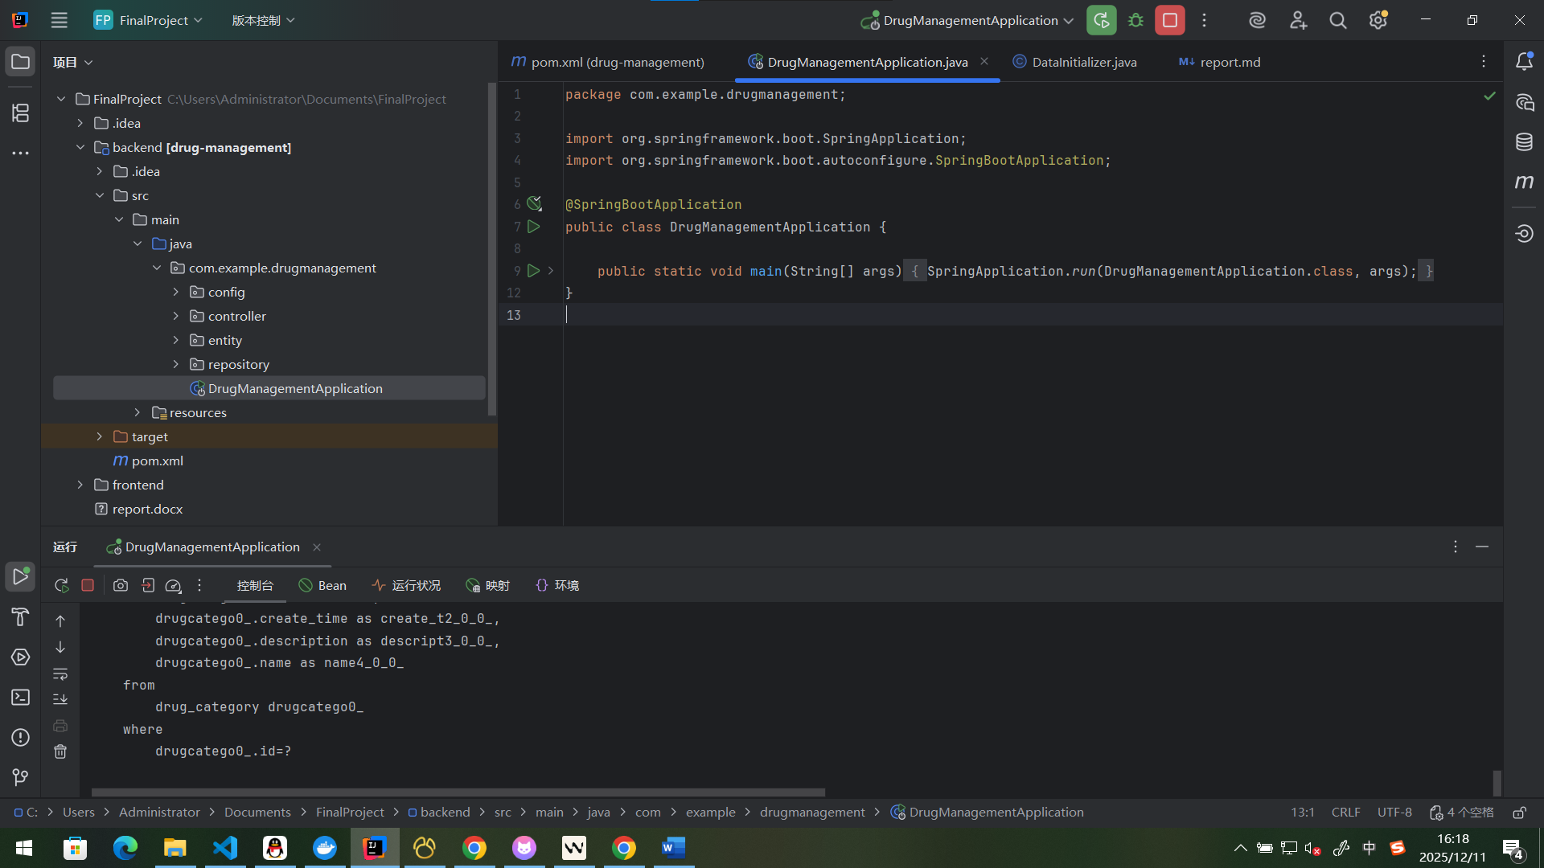
- 启动前端（Vue 3 应用）：
  - 在命令行进入 frontend 目录；
  - 执行依赖安装命令：npm install；
  - 执行开发运行命令：npm run dev；
  - 根据终端提示访问前端地址（如 http://localhost:5173）.
- 登录与体验系统功能：
  - 使用浏览器访问前端地址，先进行用户注册或使用已有账号登录；
  - 依次体验仪表盘、药品分类、药品信息、入库、出库及库存总览等模块；
  - 可配合抓取浏览器控制台与接口请求，验证前后端数据交互是否正确.

